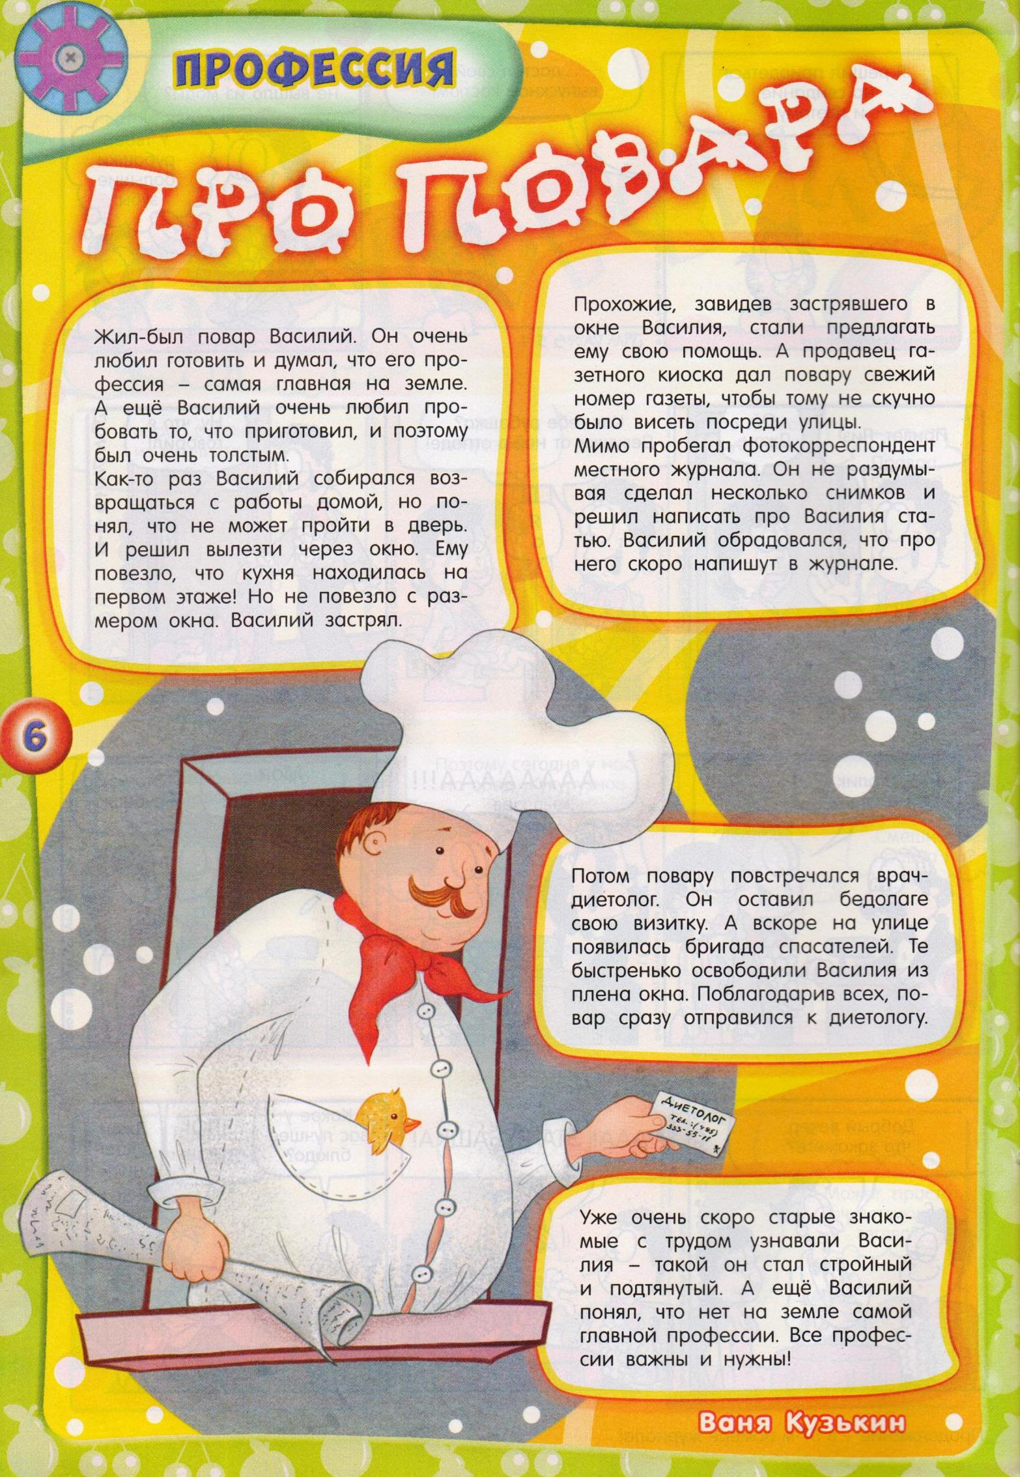
Кузькин, В. Про повара : [сказка] / В. Кузькин // Классный журнал. – 2015. - № 35. – С. 6.

